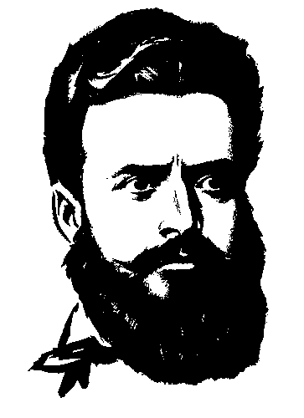 | ОУ„ХРИСТО БОТЕВ” с. НИКОЛАЕВО  Адрес: с. Николаево ул. „Христо Ботев” № 7 обл. Плевен  тел.: 0895 577 850 * https://ou-nikolaevo.schoolbg.info/*  Е-mail: ou_hbotev_nikolaevo@abv.bg * info-1500123@edu.mon.bg

ДО ДИРЕКТОРА
НА ОУ „Христо Ботев“
С. Николаево, общ. Плевен

ЗАЯВЛЕНИЕ

ОТ

…………………………………………………………………………………………………………………………
(трите имена на родител/настойник)
Родител на …………………………………………………………………………………………………………………………
(трите имена на детето)

Заявявам, че желая през учебната 20………/20………. година синът / дъщеря ми …………………………..…………………………………………………………………………………….,
ЕГН …………………………………………-
Ученик/ученичка от …………………………….. клас да посещава ГЦОД към ОУ „Христо Ботев“, с. Николаево, общ. Плевен

ДЕКЛАРИРАМ, ЧЕ:
1. Съм съгласен личните ни данни да се съхраняват и обработват от институцията при спазване на разпоредбите на Закона за защита на личните данни.
2.Информиран/а/ съм, че всички предоставени данни са лични по смисъла на ЗЗЛД и като такива попадат под специален режим на защита.

Дата:…………………….. С уважение: ………………………………
с. Николаево, общ. Плевен

